МОУ «Дубовская СОШ с углублённым изучением отдельных предметов»

Секция: историко - краеведческая

Тема работы

СТАЛАКТИТ В ДОМАШНИХ УСЛОВИЯХ

Автор: Джемисюк Владислав Максимович,2 «В» класс, МОУ «Дубовская СОШ с углублённым изучением отдельных предметов»

Руководитель:
Михайличенко Нина Зиновьевна, учитель начальных классов

2013

Тезисы

Тема исследования: СТАЛАКТИТ В ДОМАШНИХ УСЛОВИЯХ
Цель моей работы: доказать, что в домашних условиях можно вырастить сталактиты.

Гипотезы:
1. Сталактит в домашних условиях вырастет.
2. Скорость роста сталактита в домашних условиях будет больше, чем в естественных условиях пещер.

Задачи:
- Прочитать литературу и информацию из Интернета, и понять при каких условиях, как и из чего, вырастают сталактиты.
- Провести эксперимент по выращиванию сталактита.
- Проанализировать полученные результаты.
Суть эксперимента заключается в следующем, чтобы из соляного раствора в домашних условиях вырастить сталактит. 15 сентября 2013 года мы начали проведение эксперимента по выращиванию сталактита. Периодически мы контролировали рост и проводили «фотосессию» для нашего сталактита.
По окончании эксперимента мы провели исследования размеров и формы сталактита, за 4 дня наш сталактит был 10 мм.
По результатам проведённого эксперимента можно сделать вывод о том, что гипотезы №1 и №2 подтвердились: сталактит в домашних условиях вырос, и вырос гораздо быстрее, чем в естественных условиях пещер.
Во время выполнения исследовательской работы я узнал много нового и очень интересного о таинственном мире пещер. Я научился выращивать сталактиты, научился наводить раствор соли, узнал, как правильно оформлять исследовательскую работу.

Оглавление:

Введение………………………………………………………………….4
1. Теоретическая часть…………………………………………………...6
2. Практическая часть…………………………………………………...8
Заключение……………………………………………………………....11
Список используемых источников…………………………………….12

Введение:
Этим летом моя семья отдыхала в Крыму. Там мы не только загорали, купались, но и знакомились с местными достопримечательностями. Много времени проводили на экскурсиях. На одной из них мы посетили «мраморные» пещеры, где я впервые увидел сталактиты и сталагмиты. Папа сказал, что сталактиты состоят из обычного мела, растут очень медленно, и за жизнь одного человека могут вырасти всего на 1- 2 сантиметра. Это произвело на меня огромное впечатление. Для того, чтобы больше узнать о сталактитах и сталагмитах, я выбрал их темой своей исследовательской работы. И уже дома я узнал, что сталактиты и сталагмиты можно вырастить в домашних условиях. А почему бы не попробовать?

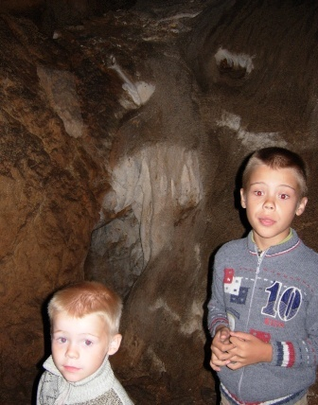 |  | 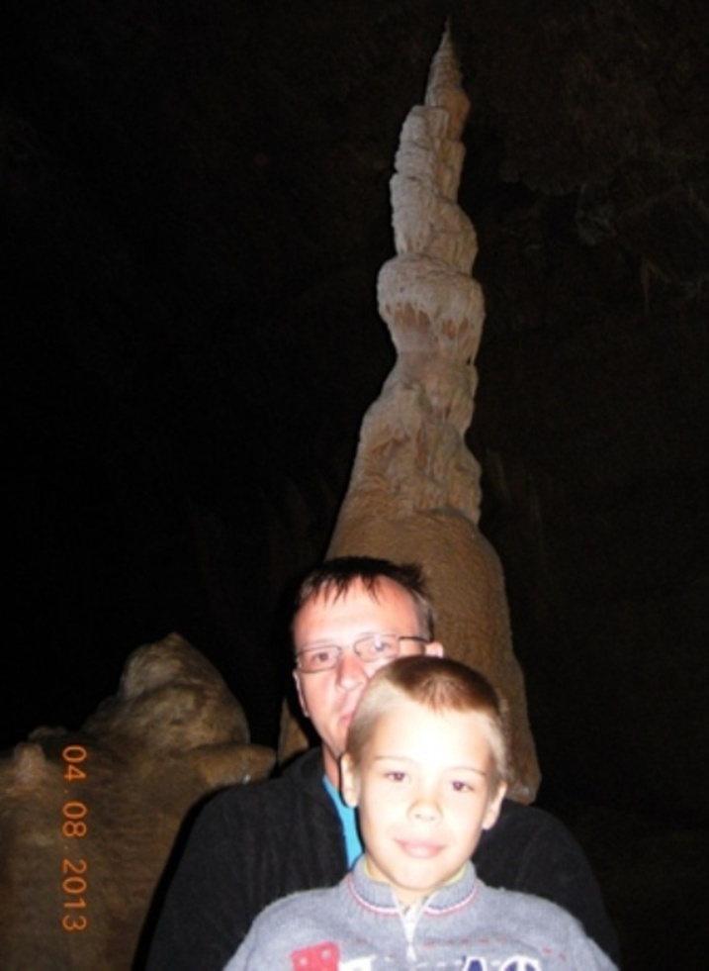
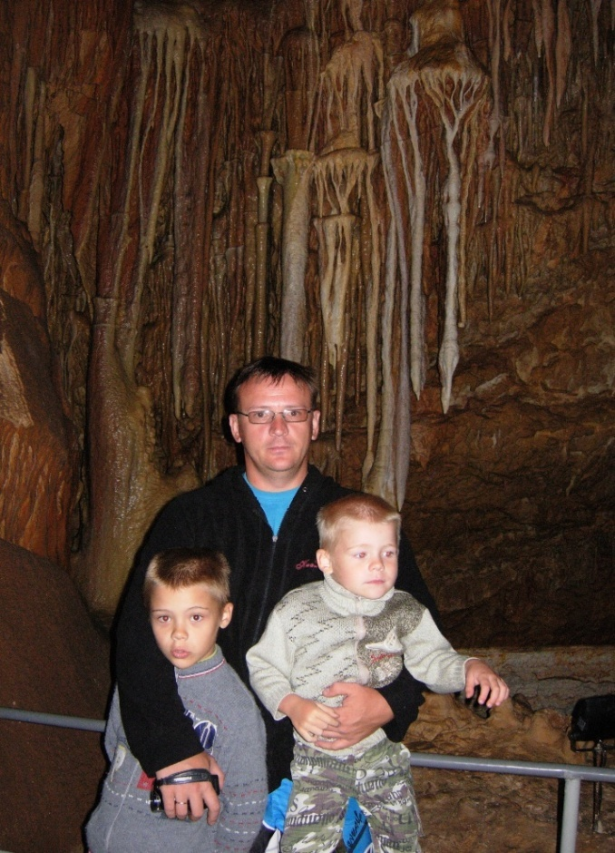 | 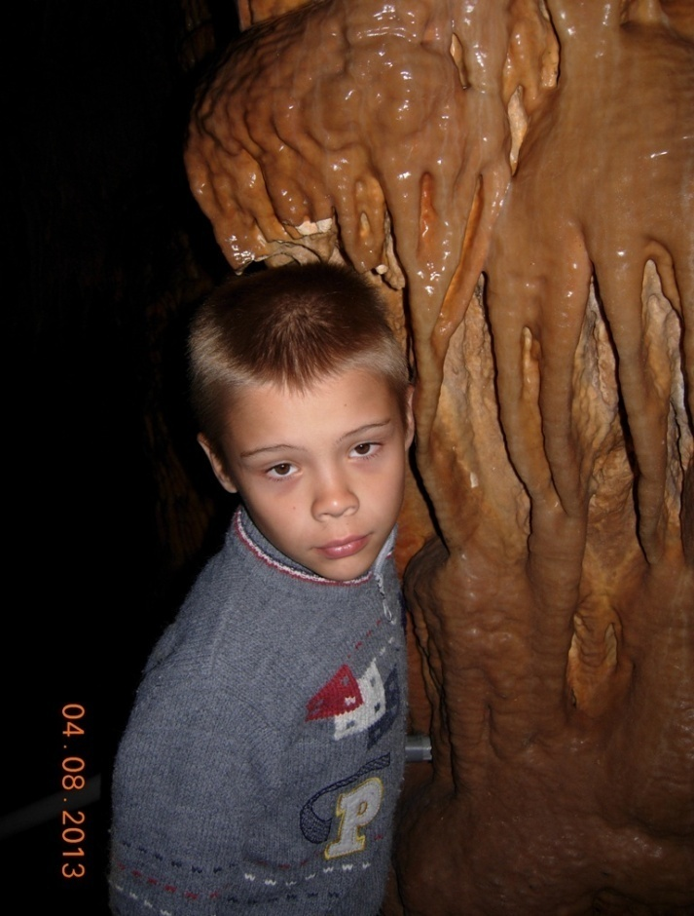

Цель моей работы: доказать, что в домашних условиях можно
вырастить сталактиты.

Гипотезы:
- Сталактит в домашних условиях вырастет.
- Скорость роста сталактита в домашних условиях будет больше, чем в естественных условиях пещер.

Задачи:
- Прочитать литературу и информацию из Интернета, и понять при каких условиях, как и из чего, вырастают сталактиты.
- Провести эксперимент по выращиванию сталактита.
- Проанализировать полученные результаты.

- Теоретическая часть
В пещерах очень часто встречаются сталактиты. Это "сосульки" разных размеров, которые свешиваются с потолка. А есть еще и сталагмиты - "сосульки", растущие из пола пещеры. Что же такое сталактит? Слово "сталактит" в переводе с греческого обозначает "натёкший по капле".
В горах есть микротрещины, через которые вода просачивается с поверхности горы в пещеры. Она приходит сквозь толщу очень медленно, редкими каплями. Эти капельки воды вымывают из горной породы известняк. Когда вода испарилась, крошечное кольцо извести закристаллизировалось на потолке. Вторая капля, а за ней третья, четвертая и пятая оставили известь на том же месте. Время шло, кольца извести образовывали маленький бугорок, «сосульку». Она продолжала расти. Вот так получился сталактит.
Но капли поступают неравномерно, то с одной, то с другой стороны, и сталактит получается не совсем круглый. А если ещё на поверхности идёт дождь, вода становится грязной, сталактит темнеет. Дождь кончился, вода снова чистая, и следующий слой сталактита стал белого цвета. К тому же мельчайшие частички солей различных минералов, растворённые в воде, раскрашивают сталактиты в разные цвета: розовые, желтые, синие, красные, черные…
Другая капля воды упала на пол пещеры. И снова осталась известь. Время шло, тысячи капель падали на то же самое место. Частички извести образовывали что-то похожее на толстую каменную свечку. «Свеча» продолжала расти. Получается сталагмит.
Сталагмиты обычно толще сталактитов, потому что вода при падении разбрызгивается и кристаллики рассыпаются. Если пещера не очень высокая, то сталагмиты и сталактиты со временем срастаются. Получаются сталагнаты.
Сталактиты и сталагмиты растут очень медленно - сотни и тысячи лет.
И сталактиты, и сталагмиты, и колонны бывают очень больших размеров — десятки метров в высоту и несколько метров в диаметре. Скорость их роста зависит от температуры и степени сырости в пещере, от толщины слоя известняка над пещерой и от количества воды, попадающей в пещеру.
Сталактиты могут образоваться из многих растворимых веществ, но самые распространённые это:
- Кальцитовые (известняковые) сталактиты
- Гипсовые сталактиты.
- Соляные сталактиты.
- Ледяные сталактиты.
После того, как я прочитал книги о сталактитах и сталагмитах, изучил всю доступную мне информацию из Интернета, я решил, что сталактит в домашних условиях вырастить можно. Мама меня поддержала, и мы с ней выдвинули гипотезу, что дома сталактит вырастет быстрее, чем в пещере, по следующим причинам:
- в помещении влажность воздуха ниже, а температура выше, что приведёт к более быстрому испарению капли жидкости.
- количество падающих капель в домашних условиях будет больше.
- количество растворённого вещества будет максимальным (в нашем опыте мы будем использовать насыщенный раствор соли), что приведёт к более быстрому осаждению частичек сталактита.
Практическая часть
Этапы проведения эксперимента:
2.1. Для эксперимента по выращиванию сталактита мама приготовила соль мелкого помола, 2 стакана, хлопчатобумажную нить, блюдце.
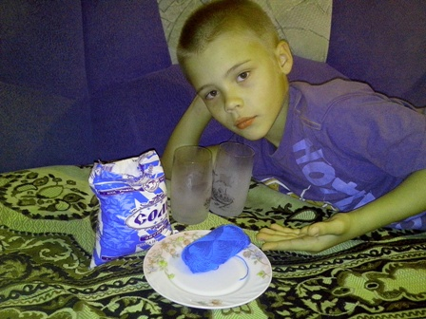
2.2. Приготовление насыщенного раствора соли. В оба стакана я налил горячую воду, и, постоянно помешивал, в каждый стакан всыпал соль до тех пор, пока она не перестанет растворяться.
2.3. Изготовление установки. Мы с мамой поставили стаканы на поднос на некотором расстоянии друг от друга, соединили их нитью так, чтобы ее большая часть провисала между ними, а концы касались дна в каждом стакане. Подставили блюдце под провисающую нитку.
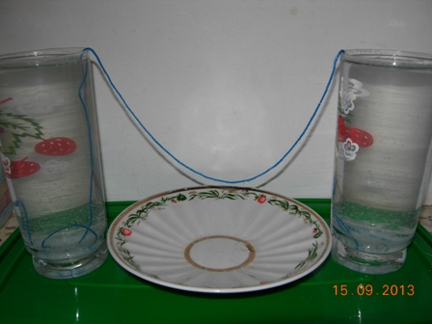
2.4. Проведение эксперимента. 15 сентября 2013 года мы начали проведение эксперимента по выращиванию сталактита. По мере того как уровень жидкости в ёмкости уменьшался, мы добавляли в неё раствор соли.
2.5. Контроль роста сталактита. Периодически мы контролировали рост и проводили «фотосессию» для нашего сталактита.
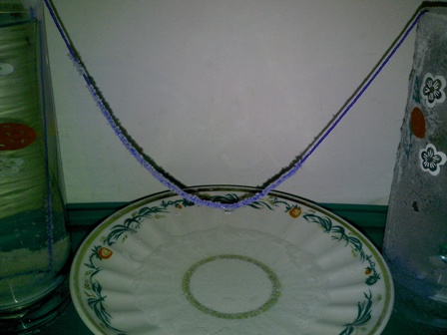 | 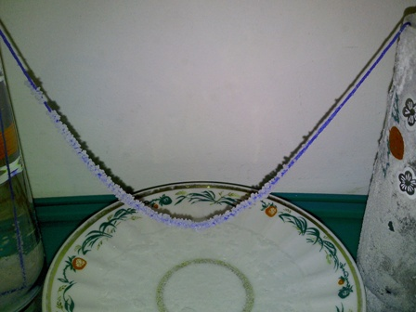

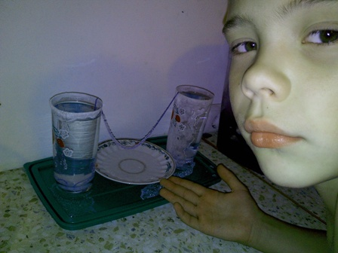 | 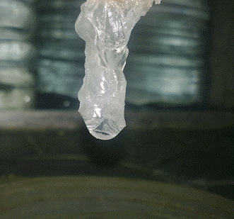

2.6. Обработка результатов эксперимента. По окончании эксперимента провено исследования размеров и формы сталактита, результаты которых занесли в таблицу.
Описание формы сталактита | Размеры большей части сталактита | Время роста
Выросший сталактит по форме ближе к соляным сталактитам;  цвет – белёсый; на ощупь – твёрдый, хрупкий; не имеет чёткого направления роста. | Наибольший размер сталактита составил примерно 10 мм. | Наш сталактит рос 4 дня.

Заключение:
По результатам проведённого эксперимента можно сделать вывод о том, что гипотезы №1 и №2 подтвердились: сталактит в домашних условиях вырос, и вырос гораздо быстрее, чем в естественных условиях пещер.
Во время выполнения исследовательской работы я узнал много нового и очень интересного о таинственном мире пещер. Я научился выращивать сталактиты, научился наводить раствор соли, узнал, как правильно оформлять исследовательскую работу.

Список используемых источников:
- Давид Э. Портнер. Пещеры. [Текст]: энциклопедия/ Давид Э. Портнер. - М: Слово/Slovo, 1997.
- Дублянский В.Н. Занимательная спелеология [Текст]: / Дублянский В.Н. Рожденные во тьме. – У: Урал LTD, 2000 глава 9. – Режим доступа: http://www.onixtour.com.ua/books/speleo/part09.htm, свободный.
- Информация о сталактитах. – Режим доступа: http://home-edu.ru/user/f/00000608/Projects/Prokofev/Prokofev007.htm, свободный.
- Энциклопедия для детей. // Геология. [Текст]:/ Энциклопедия – М: АВАНТА+, 1995.

